VIRKSOMHETSPLAN
Elvegården Barnehage
2024-2027
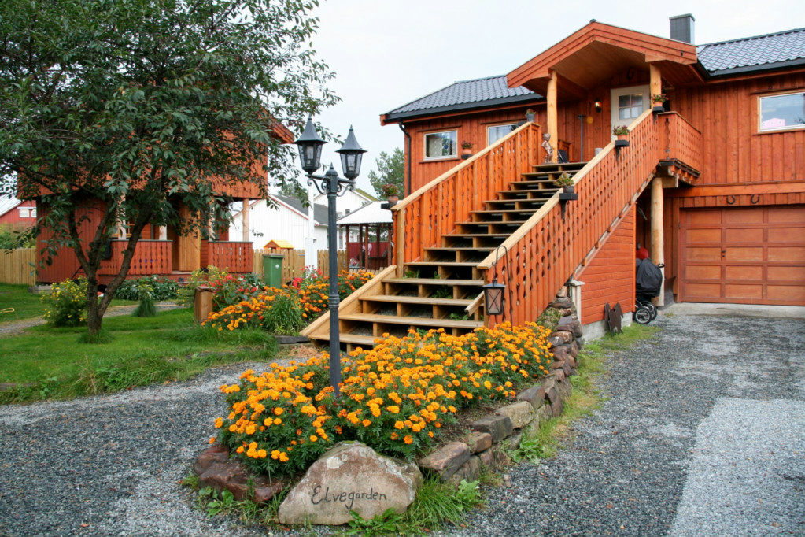

«Vennskap og livsmestring med naturen som læringsarena»

Godkjent av Su 01.03.24

INNHOLDSFORTEGNELSE
Kort presentasjon av barnehagen / Vårt rammeverk……………………………………………..3
Vår visjon………………………………………………………………………………………………………………………….4
Vår pedagogiske retning: «Vennskap og Livsmestring med naturen som læringsarena»…………………………………………………………………………………………………………...5-10
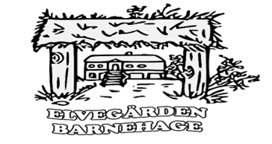
- Vennskap
- Hvordan jobber vi med vennskap i Elvegården?
- Livsmestring
- Hvordan jobber vi med Livsmestring i Elvegården?
- Naturen som læringsarena
- Progresjonsplan
- Vår turprofil
Den viktige leken………………………………………………………………………………………………………..13
De viktige voksne……………….…………………………………………………………………………………..14-17
- Positive følelser
- Støtte til å regulere
- Mestring
Revan…………..…………………………………………………………………………………………………………………18
- Tilvenning
Lisj-tigran og Tigran…………………………………………………………………………………………………..19
- Våre skolestartere
Kjæran- vår naturlekeplass………………………………………………………………………………………21
Vurdering, evaluering og refleksjonsplan……………………………………………………………..22
Progresjonsplan fagområder…………………………………………………………………………………….24
Foreldresamarbeid……………………………………………………………………………………………………..27
Vårt pedagogiske rammeverk………………………………………………………………………………28-30
Toleransevinduet og Trygghetsirkelen
Barnets beste……………………………………………………………………………………………………………..30
Nulltolleranse mot mobbing…………………………………………………………………………………….30
Samarbeid med eksterne aktører / Vårs samfunnsmandat……………………………31-32
KORT PRESENTASJON AV BARNEHAGEN
«Elvegården barnehage- en barnehage hvor ingen dag er lik»
Velkommen til oss i Elvegården barnehage. Elvegården barnehage har siden 2006 vært en del av Ørmelen og Verdalsøra oppvekstområde. Barnehagen er en liten, hjemmekoselig og lun privat barnehage, som eies av Eli Anne Helden og Øystein Helden. Barnehagen består av 3 baser, Revan 0-2år, Lisj-tigran 2-3 år og Tigran 3- 6 år. I alt innehar barnehagen 24 plasser, fordelt på store og små barn.
Vår åpningstid er 06.30-16.15.

VÅRT RAMMEVERK
Vårt planverk bygger på lov om barnehager, Rammeplanen og barnehagens vedtekter. Årsplanen legger grunnlaget for vårt pedagogiske arbeid, sammen med vår virksomhetsplan som sikrer at vår pedagogiske praksis er av god kvalitet.
Virksomhetsplanen er retningsgivende for det pedagogiske arbeidet i barnehagen. Gjennom vår virksomhetsplan, ønsker vi å synliggjøre vårt arbeid og våre prioriteringer for å skape en forutsigbar og god dag for barn, foreldre og personalet for de neste 4 årene.
Vi er en digital barnehage som jobber Web-basert for å kvalitetssikre kommunikasjonen med foreldre. Vår web løsning finnes gjennom vår hjemmeside:
www.elvegaarden.barnehage.no

VÅR KONTAKTINFO
Tlf kontor: 41429660
Tlf Revan: 47487490
Tlf Lisj-tigran: 48861403
Tlf Tigran: 45265365

E.post: styrer@elvegarden.no
VÅR VISJON
”Små og store skal føle seg verdifulle i ett felleskap!”
Medvirkning og tilhørighet i barnehagen handler om å gi barn mulighet til å påvirke sin egen hverdag og felleskapet i barnehagen.
Barns medvirkning innebærer for oss i Elvegården :
Barna får ut ifra gitt tema være med å forme sin egen hverdag og komme med innspill til innhold i egen barnehagehverdag.
- Vi spør barna, lytter til de og aksepterer de som kompetente mennesker.
- Vi lar oss påvirke i samspill med barnet og godtar at barna selv kan ha synspunkter på hva de har behov for.
- Vi endrer gjerne planer for å gå veier sammen med barna basert på undring, kommunikasjon og samspill.
- Vi jobber nært barna og kjenner deres individuelle behov godt.
- Vi har fokus på ett godt felleskap i barnehagen og ønsker å løfte opp at alle barna er gode nok, kan mye og er ulike med egne styrker.
- Vi jobber relasjonelt i møte med barna for å skape trygghet og at de føler seg betydningsfull i ett felleskap.
Barndommen er viktig i seg selv og ikke bare et forstadie til det voksne liv. Barn er fullverdige mennesker og har rett til å uttale seg om sin egen hverdag. Barndommen er en livsfase med egenverdi i likhet med alle andre faser i menneskets livsløp. Vi har fokus på å gi barna en god start på livet ikledd robusthet og selvstendighet.
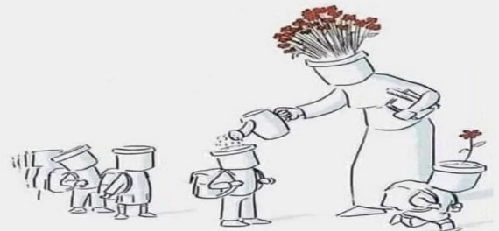
Målet med barns medvirkning:
” Barna skal føle seg verdsatt i felleskapet og føle at deres
meninger og ønsker blir hørt og ivaretatt.”

VÅR PEDAGOGISKE RETNING:
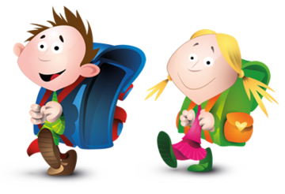
«Vennskap og livsmestring med naturen som læringsarena»

VENNSKAP:
«Jeg og du- sammen!»

I barnehagen skal alle barna erfare å være betydningsfulle for fellesskapet og å være i et positivt samspill med barn og voksne. En slik følelse av tilhørighet, skaper ett godt miljø å lære i og være en del av.
«Jeg og du- sammen!»

Nye felleskap dannes
Samarbeid og deling
Empati og samspill
Turtaking og dialog
Lytte og Samtale
Stor og liten
Hjelpe hverandre.

Rammeplanen sier:
«Barnehagen skal gi barna mulighet til å utvikle tillit til seg selv og andre. I barnehagen skal alle barna oppleve å bli sett, forstått, respektert og få den hjelp og støtte de har behov for. Barnehagen skal aktivt legge til rette for omsorgsfulle relasjoner mellom barna og personalet og mellom barna, som grunnlag for trivsel, glede og mestring. Personalet skal arbeide for et miljø som ikke bare gjør barna til mottakere av omsorg, men som også verdsetter barnas egne omsorgshandlinger.» (Rammeplanen s. 19)

Det er viktig å ha fokus på vennskap gjennom hele barndommen. Vennskap bidrar til en følelse av deltakelse og fellesskap som igjen bidrar til positiv selvfølelse. Dette er en viktig faktor i å finne seg selv som barn. Gjennom å etablere struktur og trygge rammer i hverdagen vil barna oppleve at det skapes rom for å si fra på godt og vondt.
Vi som jobber i Elvegården har fokus på relasjoner i barnegruppen, å legge tilrette for gode lekesituasjoner og sørge for at barna knytter vennskap på kryss og tvers av kjønn og alder. Barn som har noe på hjertet vil ha lettere for å si fra dersom de føler seg trygge, og vanskelige situasjoner kan lettere løses sammen.

For barn i barnehagealder handler vennskap først og fremst om å ha noen å leke med. Allerede fra de er 2 år gamle finner barn noen de liker bedre å leke med enn andre og relasjoner for resten av livet kan etableres. I alderen fra 2 til 6 år er det å ha det moro sammen og leke sammen i øyeblikket det viktigste for barna.

HVORDAN JOBBER VI MED VENNSKAP PÅ ELVEGÅRDEN?

Grupper | Revan (1-2 år)  «Jeg er jeg» | Lisj-tigran (2-3 år)  «Jeg i møte med deg» | Tigran (3-6 år)  «Jeg og du sammen»
Innhold | Hvem er jeg? Kroppen min.  Bli kjent med følelser. Rollespill.  Meg og min familie | Respekt for andre  Følelser og vennskap  Ha mot til å si ifra  Familie og relasjoner  Vente på tur  Rollespill | Felles opplevelser  Vennskap som tema  Ulike familier  Rollespill  Deler i mindre grupper  Legger til rette for videre god lek
Metode | Bruk av bilder, Visualisere.  Deling  Sang.  Voksne gode rollemodeller og støtte, speiling.  Tilrettelegge for lek på gulvet.  Gruppedeling. Gå på tur, leie hverandre. Barna hjelper hverandre. | «Stopp-hånda»  Bilder av følelser  Få hjelp av en voksen  Barnestyrt lek  Fysiske rommet viktig, med fokus på rollelek. Følge barna og det som interesserer dem.  Dele med hverandre.  Gruppedeling på tvers av alder. Samarbeid med Tigran | Voksenstøtte i leken  Mestring og miss-mestring  Læring i lek  Legge til rette for gode vennskap. Også på tvers av alder.  Danne grupper som både utfyller hverandre, men også utfordrer hverandre.  Hjelpe hverandre.  Gruppedeling på tvers av alder. Samarbeid med LisjTigran
Mål | Finne seg selv i ett felleskap  Hvem er jeg i fellesskapet  Barna bli kjent med egen identitet i samspill med sine omgivelser. | Stolthet og mestring  Mot til å prøve selv  Barna blir kjent med egne og andres følelser. Barna lærer seg å dele aktiviteter og gleder. | Selvstendighet  Ansvarlighet  Barna lærer seg å si fra og sette grenser.  Alle barna skal ha noen å leke med og føle seg betydningsfull for.  Utvikle empati  Ta hensyn til hverandre
Hva er en god venn?
Det er fint med venner – da har jeg noen å leke med
I barnehagen er vi venner – jeg er venn med alle i barnehagen.
Blir vennen min lei seg så trøster jeg han.
Vi kan bli sinte på hverandre selv om vi er venner.
Leke og le er så gøy – jeg kan gjøre det hele dagen.
Det er fint å ha noen å dele ting med og fortelle ting til.
Venner hører på hverandre.
Jeg blir så glad når vennen min er der når jeg kommer til barnehagen. Gutt 4 år

Livsmestring
Rammeplanen sier:
«Barnehagen skal være et trygt og utfordrende sted der barna kan prøve ut ulike sider ved samspill, fellesskap og vennskap. Barna skal få støtte i å mestre motgang, håndtere utfordringer og bli kjent med egne og andres følelser. Barna skal ha mulighet til ro, hvile og avslapping i løpet av barnehagedagen.» (Rammeplanen s. 11)
Barnehagen er en viktig arena for helsefremmende og forebyggende arbeid. Barnehagen skal være ett godt sted å være og bidra til å utjevne sosiale forskjeller og forhindre utenforskap for barna. Barnas fysiske og psykiske helse skal fremmes i det daglige i hverdagen og ligge i bunn for alle våre handlinger i hverdagen. En barnehagehverdag skal være preget av barns trivsel, livsglede, mestring og en positiv følelse av egenverd. Ved mobbing og krenkelser, har vi aktivitetsplikt og hvert enkelt barn skal ivaretas likt og med respekt.
Omsorg er et grunnleggende behov som forbindes med kjærlighet. Kjærlighet kan forklares som tanker og handlinger preget av godhet. Omsorg handler om å få oppfylt fysiske og psykiske behov gjennom nærhet og menneskelig kontakt. Omsorg og nærhet setter i gang, opprettholder og forsterker emosjonelle og sosiale læringsprosesser.
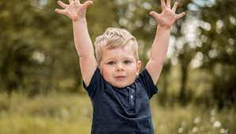
Omsorg i barnehagen kan være med på å gi noe ekstra til et barn som trenger det. Noen barn trenger mye omsorg, både nærkontakt og grenser. Rammeplanen sier at barnehagen skal ivareta barnas behov for omsorg, og at omsorg er en forutsetning for å utvikle empati og nestekjærlighet.
For at barn skal utvikle empati og respekt, trenger de også å bli møtt med empati og respekt. Barn speiler de voksnes handlinger. Den voksne i barnehagen har et bevisst forhold til sin funksjon som viktige voksne for barna. Gjennom rollepåvirkning og relasjoner har den voksne makt til å hemme eller fremme barns livsutfoldelse med sin tilstedeværelse. De voksne kan sees på som støttende stillas for barna, både i gode stunder, men også når ting oppleves vanskelig.
Barnehagen skal være et trygt og utfordrende sted der barna kan prøve ut ulike sider ved samspill, fellesskap og vennskap. Barna skal få støtte i å mestre motgang, håndtere utfordringer og bli kjent med egne og andres følelser.
Livsmestring tilegnes av barnet selv ut ifra ervervede følelser knyttet til samspill med andre mennesker.

Barnehagen er barnas første møte med «verden». En verden som er med på å forme barnet til ett selvstendig individ.
HVORDAN JOBBER VI MED LIVSMESTRING I ELVEGÅRDEN?

Grupper | Revan (1-2 år)  «Jeg er jeg» | Lisj-tigran (2-3 år)  «Jeg i møte med deg» | Tigran (3-6 år)  «Jeg og du sammen»
Innhold | Bevissthet  Følelser, bruk av bilder.  Sang.  Leik.  Et barn i fokus. | Relasjonsbygging som bidrar til trygge barn  Samtale  Følelsene våre  Fokus på enkeltbarn  Voksenstøtte  Lekegrupper  Aktive voksne og lek  Ros og selvros | Enkeltbarn i fokus  Gode rollemodeller  Samtale  Vennskap  Ulikheter og rettferdighet  Empati
Metode | Hvem er jeg og min familie?  Bilder av familien.  Sang om familiemedlemmer og meg selv.  Bøker.  Bilder.  Gå selv på tur. Kjenne på all slags vær. Hinderløype. Gå i ulendt terreng. | Tilstedeværende voksne som bryr seg om barna.  Barnestyrt lek for å styrke relasjonen mellom voksen og barn.  Vi snakker godt om hverandre  Bruker bøker og bilder  Ord og oppmerksomhet  Få frem alle stemmer  Bruker leken som læring.  Vi bruker samlingene aktivt  Oppleve og erfare sammen  Mestring  Sensitive voksne  Voksne som roser barna og med støtte fra de voksne øver barna seg på å rose seg selv.  Vi utfordrer barna til å stå i utfordringer under gode rammebetingelser | Samlingsstund med tema og fokus  Legge til rette for Barnestyrt lek.  Utfordrer barnet i trygge omgivelser.  Være støttende stillas med/ved barnet.  Vi utfordrer barna til å stå i utfordringer under gode rammebetingelser  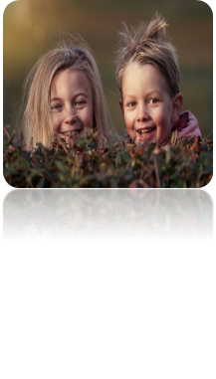
Mål | Barna skal finne sin plass i bhg og føle trygghet. Dette er en god plass å være. | Barna skal lære seg å tørre å stå i sine egne følelser, både gode og vonde. Dette sammen med en støttende og sensitiv voksen. | Barna skal få kjenne på alle følelsene vi innehar i kroppen vår; glad, trist, frustrert, sint, sjalu, misunnelse, og overveldet.
RELASJONER- BYGGER BRO MELLOM MENNESKER
Hva er viktig i vår voksenrolle for å skape gode relasjoner?
Vi må: | Hvordan gjør vi dette?
Anerkjenne barna | Se barna i hverdagen.  Oppsøke nuet med barna
Sensitivitet i møte med barna. | Ha fokus på å være sensitive voksne  Ha fokus på ulike følelsesuttrykk barna har og hvilke svar de ulike barna trenger. Noen barn har utydelige eller svake uttrykk, andre kan ha det som kalles villedende uttrykk eller signaler, og på den måten skjule hva de egentlig trenger.  Jobbe nært enkeltbarn og kjenne deres behov.  Målbare mål på enkeltbarn- hvor står de nå? Hva må vi som voksne gjøre for å hjelpe de på veien?  Være der barna er.
Være tro mot barnet | Gi barna tilpassede reaksjoner  Holde avtaler og være til stede.
Godt samspill med barna | Samspillet med barna er preget av «hver sin tur».  Være nære voksne i leken- både den styrte og i den frie.  Legge til rette og hjelpe de med å bygge opp en god selvstendighet, både på individ planet, men også sosialt sammen med andre.
Gode voksenroller | DUÅ- prinsippet: Vår voksenrolle er viktig for barns utvikling. Bevisstgjøring og kunnskap om vår rolle i møte med barna.  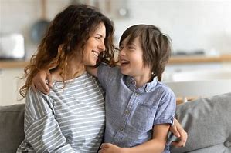  «Jeg blir til i møte med deg!»

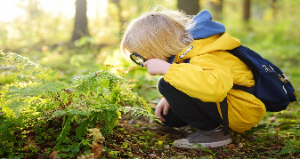
NATUREN SOM LÆRINGSARENA
Barnehagen skal legge til rette for at barna kan få et mangfold av naturopplevelser og få oppleve naturen som arena for lek og læring. Barnehagen skal legge til rette for at barna kan forbli nysgjerrige på naturvitenskapelige fenomener, oppleve tilhørighet til naturen og gjøre erfaringer med bruk av teknologi og redskaper. (Rammeplanen s. 52)
Opplevelser og erfaringer i naturen kan fremme forståelse for naturens egenart og barnas vilje til å verne om naturressursene, bevare biologisk mangfold og bidra til bærekraftig utvikling. Barnehagen skal bidra til at barna blir glade i naturen og får erfaringer med naturen som fremmer evnen til å orientere seg og oppholde seg i naturen til ulike årstider.
 | Revan | Lisj-tigran  Turgruppe | Tigran  Turgruppe
Hva har vi med oss på tur? | Barna har eget sitteunderlag  Vogn | Egen sekk med sitteunderlag, mat og drikke, skifteklær og spisevotter.  Vogn som avlasting av sekk og småføtter | Lik sekk med sitteunderlag, matpakke og vannflaske.  Skifteklær  Spisevotter
Samlingsstund | I barnehagen | Før avgang på tur og på tur. | Før avgang på tur og på tur.
Turer | Målet er turmålet. Målet er selve prosessen, det å gå på tur.  Mestre selv. | 2 turer i uken etter vær og barnas behov med barnehagedag imellom.  Utetid på barnehagen | Turmålet og veien dit er målet.  Utetid på barnehagen
Turmål | I nærmiljøet  Bruker vogn  Gå selv. | I nærmiljøet  På kjæran  Bussturer | På kjæran  Bussturer  Varierte turmål
Innhold | Å være i naturen med sanser og mestring.  Bevegelse.  Gruppedeling. Ta bilder. | Opplevelse og undring.  Årshjul | Prosjekt og identitet i naturen.  Årshjul
Måltid | Spiser i barnehagen.  Spise ute | Lager mat på bålet  Personalet smører matpakke | Lage mat på bålet  Smøre egen matpakke
Sove på tur | Sover i barnehagen | Sove på tur i hengekøye på reinskinn og i vogn. | Hvilestund på tur ved behov
2- måltid | I barnehagen | I barnehagen inne/ ute eller på tur | Spise på tur/ i barnehagen ute eller inne
Grupper | Revan (1-2 år)  «Jeg er jeg» | Lisj-tigran (2-3 år)  «Jeg i møte med deg» | Tigran (3-6 år)  «Jeg og du sammen»
Innhold | Sansene  Turglede  Undring og glede  Endringer i naturen  Ulike elementer  Småkryp  Bevegelse  Farger i naturen  Årstider | Vær, årstider og klær til vær.  Ta vare på naturen  Motoriske utfordringer  Oppdagelser  Dyrelyder  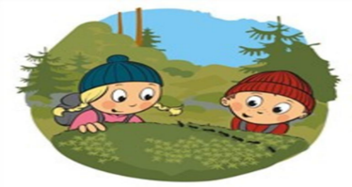 | Tilføre kunnskap om naturen gjennom året  Mestring i naturen  Respekt for naturen  Naturvern  IKT  Lengre turer  Hvor kommer maten ifra?  Gjenbruk  Danne vennskap ved lek i naturen
Metode | Ta inn materialer  Korte turer  Ta med naturen inn.  Fotografere, se på bilder og reflektere med barna.  Egen matpakke.  Eget sitteunderlag | Bruk av bilder  Årstider  Kjæran  Plukke søppel  Erfaring med ulent terreng  Spise ute med spisevotter  Kle på seg selv med støttende og oppmuntrende voksne.  Barns medvirkning  Undring sammen rundt prosesser i naturen  Lage bål  Egen tursekk og sitteunderlag | Turer for å utvide perspektiv  Kjæran og bussturer  Kunnskap om dyr og vekster  Spikkelapp og bålvakt  Matlaging  Se filmer om dyr og natur  Bruke verktøy som sag, hammer og kniv  Årstre  Egen tursekk og sitteunderlag  Finne frem sine egne klær til tur
Mål | Kjenne på været.  Oppleve glede med å være på tur i et fellesskap. | Lære seg å være ute i all slags vær.  Påkledning- mestre selv.  Begynnende forståelse for regler rundt bålet. | Utvikle sin egen identitet.  Utvikle fantasien ved å bruke naturen til lek  Behandle bålet med respekt
PROGRESJONSPLAN SAMSPILL I NATUREN
VÅR TURPROFIL
De eldste barna er en del av turgruppen vår. De har lokalet nede i Lisj-stua når de ikke er på tur. Vårt faste turmål er Kjæran, men tar også turer rundt omkring i nærmiljøet. På kjæran har vi inngjerdet område med grillhytte, gapahuk, utedo og masse trær og frimark å leke på.
På Kjæran er det mye rom for undring, nysgjerrighet, lek og refleksjon. Vi tar utgangspunkt i et årshjul for hvilke aktiviteter vi skal gjennomføre. Noen av aktivitetene kan være å lage potetåker, spikke med kniv, snekre hytte, lage portal, lage mat på bålet, ta bilder, stå på skøyter på åkeren, utforske bekken og lage insektshotell.
Andre aktiviteter er å tilnærme seg kunnskap om dyreliv. Vi har også en stor sandkasse og flere naturlekeapparat tilgjengelig på Kjæran. Vi ønsker at barna blir vant til å være ute i all slags vær. Ved å bruke Kjæran har vi anledning til å gi alle barna pause fra utelivet i løpet av dagen ved at de kan være inne i hytta og varme seg, ha hviletid og lesestund.
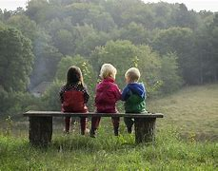
Alle tigran har egen tursekk som bhg stiller med. I den sekken får alle sammen egen strikket sitteunderlag med sitt eget navn, egen drikkeflaske og vi har med matpakke til måltider. Mange ganger lager vi mat på bålet. I denne prosessen får barna være med på å bestemme hvilke mat og være med å forberede den.
Når vi er ute på vårt eget lekeområde lager vi ofte mat på bålet. Da får barna være med å tenne bål, varme fingrene og lage mat. Vi øver på å smake på maten etterpå.
Vi øver oss på å spise maten vår ute og erfarer at fingre som blir litt kalde under måltidet raskt blir varme igjen når vi leker etterpå. Barna erfarer at det kan være lurt å bruke spisevotter på de kaldeste dagene.

DEN VIKTIGE LEKEN
«Leken skal ha en sentral plass i barnehagen, og lekens egenverdi skal anerkjennes. Barnehagen skal gi gode vilkår for lek, vennskap og barnas egen kultur. Leken skal være en arena for barnas utvikling og læring, og for sosial og språklig samhandling» (Rammeplanen 2017:20).
I barnehagene har vi stort fokus på lek og mener vår viktigste oppgave er å legge til rette for og utvikle barnas lek.
Leken kjennetegnes ved at den er frivillig og spontan. Det er i leken at barnets indre forestillinger, fantasi og erfaringer kan prøves ut. Leken skjer på barnets egne premisser og er deres viktigste arena for å skape opplevelser, gjøre erfaringer og bearbeide inntrykk. Leken er hovedbeskjeftigelsen for barnet og det er viktig å sette fokus på at leken er et mål i seg selv!
Leken er barnas arena og det er barna som skal bestemme utviklings-forløpet i leken, vi voksne er med for å bistå i leken. Vi voksne kan være lekekamerat og bygge videre på det barna kommer med. I leken lærer barna å samarbeide, ta hensyn til hverandre, de lærer å forholde seg til hverandre og hvilke regler som gjelder i et sosialt fellesskap. Vi tilrettelegger for gode lekemuligheter og skaper muligheter til utfoldelse. Leken er kreativ og fantasifull, utfordrer fysiske ferdigheter og den utvikler barnas språk og kommunikasjonsevne. I leken opplever barna stor grad av mestringsglede og ferdigheter knyttet til sosial samhandling med andre mennesker. Den voksne legger rammene for lek med tilgang på tid, utstyr og områder.
Hvordan kommer dette til syne i vår hverdag:
- Vi er tilstede i hverdagen og observerer, støtter og veileder barnas lek. Vi er leke- og gode rollemodeller.
- Vi ler sammen og tar initiativ til lek og moro. Vi kan tulle og tøyse sammen.
- Vi er bevisste på lekemiljøet og utformingen av denne slik at den skal inspirere til og gi rom for variert lek.
- Vi sørger for et forutsigbart og trygt lærings- og lekemiljø.
- Vi deler i smågrupper for å fremme kontakt og stimulere vennskap mellom barna. Her får barna felles opplevelser og muligheten til å fordype seg i et tema barna er opptatt av.
- Vi setter av både tid og rom til frilek og organiserte aktiviteter.
- Vi undersøker, oppdager og prøver å forstå sammenhenger sammen med barna. Vi setter ord på det som skjer, det vi ser og opplever.
- Vi legger til rette for språkstimulerende miljø. I rutinesituasjoner, frilek, organisert lek, mm.
- De voksne er oppmerksomme på det barnet gir uttrykk for, prøver å forstå barnet og stiller åpne spørsmål. Vi bygger videre på barnas initiativ og interesser i vårt pedagogiske arbeid.
«Trygge barn leker mer, lærer mer og utfordrer seg selv».

VIKTIGE VOKSNE
«Jeg blir til i møte med deg».
Vi som jobber i barnehagen, er viktige voksne i laget rundt barna. Tett samarbeid med barnas foreldre er en forutsetning, da de kjenner sine barn best. Åpenhet, tillit og trygghet barnehage- hjem, er viktig for oss.
Vi ønsker å skape et miljø hvor barna føler seg trygge slik at de kan utvikle sitt selvbilde, oppleve mestringsfølelse, leke og lære.
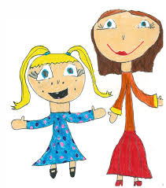
Å være i nuet med barna er viktig for å skape opplevelser sammen. Deltagelse og nærhet fra voksne, forsterker minner for barna og gode minner blir forankret i barnas barndom og i egen identitet. I barnehagen er det samværet mellom barn og voksne i lek og læring som er forutsetningen for barnets danning.
For oss er det viktig å sette barnet i stand til å møte livet, se seg selv som et verdifullt medlem av et større felleskap. Voksenrollen i barnehagen er viktig støtte for barna, så de får en trygg og solid plattform å vokse på.
Vår tilstedeværelse som voksne, er viktig i møte med barna. Vår væremåte påvirker barna gjennom alt vi gjør og hvordan vi er som mennesker. Vår påvirkningskraft som voksne er stor, viktig, men også sårbar.
Vi ønsker å møte barna med kreativitet og humor, være engasjerte og åpne i møte med det barna inviterer oss inn i. Vi er tilgjengelige for barna og bistår barna med godhet og varme når de trenger oss, men også rammer og tydelighet for å hjelpe de å mestre egne liv gjennom å gjøre de robuste og sjef i eget liv.

Handlinger som er viktige for oss: | Hvordan gjør vi dette?
Se det enkelte barns behov ut ifra alder og forutsetninger. | Kjenne enkeltbarnet godt. Hva trenger de av oss som voksne?
Lære barna å utøve empati og omsorg for andre. | Være ett godt forbilde. Være, si og utføre det vi ønsker barna skal lære.
Støtte barna i vanskelige situasjoner. | Være støttende stilas som voksen. «Jeg er her for deg».
Gi barna en opplevelse av trygghet . | Være nær voksen. «Jeg er her sammen med deg når du trenger meg».
Vær til stede og vise hvert enkelt barn glede og trivsel over samværet med barnet. | Være positiv og ha ett smilende vesen med varme øyne og åpent sinn.
Legge til rette for god lek og løfte opp lekens verdi i hverdagen. | Ha fokus på det fysiske rommet og barns medvirkning i hverdagen. «Hva trenger du av meg for å vokse?»
Legge til rette for god læring i det daglige samspillet. | Være kreative. Ta tak i øyeblikk, undre seg og skape nye tanker sammen.
Oppsøke ”nuet” sammen med barna. Løfte opp undring sammen med barnet. | Skape en undring og utforskningskultur sammen.
Gå følelsesbroen sammen med barna | Møt barna på følelsene når ting er vanskelig. Støtte barnet i å forstå seg selv.
Sette grenser å vokse i. | Sette grenser med varme og læring i. Grenser er trygghet og viktig.
Det er de voksnes ansvar å etablere gode relasjoner. | Ved å ha god relasjon til barnet, er det lettere å vite hva barnet trenger av oss voksne.

- Positive følelser er viktige for barn
Når barn har det bra og trives, vil de vise mye positive følelser som for eksempel glede, interesse og lykke. Positive følelser har nær sammenheng med både psykisk og fysisk helse, samt fravær av negative følelser. Positive følelser i barndommen bidrar til trivsel og velvære, og til bedre mestring av senere utfordringer.
Små barn viser glede når de får utforske, leke og holde på med noe de opplever som interessant.

Hva er viktig i vår voksenrolle for å skape gode følelser?
Vi må: | Hvordan gjør vi det?
Være sensitive voksne | Være der barna er. Fange opp muligheten for å dele nuet, og dermed forsterke barnas glede i barnehagehverdagen.  Involvere seg i leken ved behov. Se barnas følelser.
Speile barnas gleder | Speile gleden ved å sette ord på og den positive følelsen for barnet forsterkes.  Være på leting etter barnas smil, glede og latter bekreftes og deles.  Være på leting etter øyeblikk
Ha fokus på leken | Skape gode lekesoner. Leken fremmer mye positive følelser hos barn. Barna trenger god tid til frilek. Viktig med gode voksne støttespillere som involverer seg ved behov.

- Støtte til å regulere negative følelser:
For at barn skal lære seg å gjenkjenne og forstå hele følelsesspekteret sitt trenger de også at de negative følelsene blir akseptert. Negative følelser som for eksempel sinne og irritasjon er viktig for barns selvutvikling.
Fordi høyre hjernehalvdel er under utvikling, har mange små barn ikke kapasitet til selv å regulere negative følelser på hensiktsmessige måter. De trenger støtte fra en voksen med en mer moden hjerne, slik at deres selvregulering gradvis utvikles.
Hva er viktig i vår voksenrolle for å støtte regulering av følelser?
Vi må: | Hvordan gjør vi det?
Akseptere og anerkjenne negative følelser | Se barna i deres følelser. «Det er lov å være lei seg, sint….» Anerkjenne  Viktig å møte barna på følelser og stå sammen med barna i de vanskelige følelsene. Støttende stillas
Hjelpe barna med selvregulering | Det er voksne som barnet har trygg tilknytning til som er best egnet til å støtte reguleringen av barnets negative følelser.  Her er nærhet og relasjonsbygging sentralt.  Bruke ord på den negative følelsen, bruke en rolig og varm stemme, være rolig og trygg overfor barnet.
Observere barna | Hvis barn ofte utviser negative følelser, vil dette hemme barnets trivsel og fungering. Det kan være gode grunner til at barnet er trist, redd, sint eller lignende og man må forsøke å forstå følelsene i lys av hvordan barnet har, for eksempel hjemme og sammen med voksne og andre barn i barnehagen.
Ha tettere samarbeid med foreldre og andre fagpersoner | Spesielt viktig hvis vi har barn som sliter med mange negative følelser i barnehagen. Viktig at de får god hjelp og riktig hjelp.  Viktig at de blir møtt likt både hjemme og i barnehagen.  Gi masse positive opplevelser

- Mestring
Mestring handler om at barnet får til noe det ønsker, selv om det ikke lykkes med en gang. Små barn har en medfødt motivasjon til å mestre, men for at mestring skal være mulig må det være en balanse mellom det barnet ønsker å få til, barnets ressurser og tilgang på støtte. En voksen som gir passe hjelp og støtte vil kunne bidra til at barnet lykkes med mestringsforsøk som det ikke ville fått til alene.

Hva er viktig i vår voksenrolle for å fremheve mestringsfølelse?
Vi må: | Hvordan gjør vi det?
Være støtte for barnet | Være motivasjon for barnet for å nå sine mestringsmål.  Ofte er dette en forutsetning for at barnet mestrer.  Det er en viktig del av livet å håndtere skuffelser og frustrasjoner. Barna kan også trenge tips til hva de kan gjøre for å få til det de ønsker.
Legg til rette for mestringsopplevelser | Gir barn tro på at egen læring og mestring er mulig. Barn som skal lære og mestre noe nytt vil som oftest måtte øve og tåle å mislykkes før de omsider lykkes. De kan trenge hjelp med å regulere følelser som frustrasjon, sinne eller skuffelse.  De lagrer slike erfaringer i hukommelsen.
Være der når barna ikke mestrer. | Erfaringer med å tåle ikke å lykkes med en gang uten å miste motet, er viktig for psykisk helse og livsmestring, men støtte fra omsorgsfulle voksne er nødvendig for at små barn skal greie å håndtere utfordringer.
Være der når barnet lykkes | Dele barnets glede over å ha fått noe til heller enn å fokusere kun på resultatet. Da lærer barnet at det kan lære, noe som er viktigere enn å få høre at det er flink.

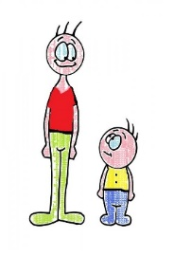
REVAN 1-2 ÅR
”Små spor setter dype spor ”
Revan er en småbarnsavdeling der trygghet står i fokus. Barna skal få rom til å utforske verden rundt seg i små grupper med kjente nære voksne tilstede.

Tilvenning  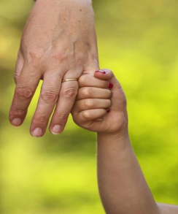 | Alle barn trenger tid til å venne seg til å være ny i barnehagen. Barna kommer til en plass med ukjente barn, voksne og med nye rutiner. Barn er forskjellige, og vil ha forskjellige behov i den første tiden i barnehagen. De vil bruke ulik tid på å bli trygge i barnehagen, avhengig av alder, erfaringer og personlighet.  Før personalet kan overta ansvaret for barnet, trenger også de tid til å bli kjent med barnet. Det er viktig for oss i personalgruppen å bruke den første tiden til å bli kjent med foreldre, og innhente den informasjonen vi trenger for å være godt rustet til å overta ansvaret for barnet.  Det er viktig for oss at tilvenningen skal bli en trygg og god opplevelse for barn og foreldre.
Vi på Revan legger til rette for et miljø med gode dannelsesprosesser for alle barn. Vi gjør dette ved å ha fokus på å skape gode arenaer for lek og læring som er preget av god omsorg og anerkjennelse. Gjennom leken møter barna på ulike sosiale ferdigheter som å dele, løse konflikter, vente på tur, delta i et samspill med andre barn og vise empati. Å få delta i lek sammen med andre barn og skape vennskap er grunnlaget for barnas trivsel og mestringsfølelse som er viktig for et godt selvbilde.
Språket er en viktig arena for små barn. Vi leker med språket gjennom sanger, rim og regler. De minste barna lærer bedre med konkreter og gjentakelser. Like viktig er den daglige samtalen i og rundt hverdagssituasjonene som bleieskift, påkledning og ved måltid. Alle rutinesituasjonene er viktige på småbarnsavdelingen gjennom nær samhandling med barnet.
TIGRAN OG LISJ-TIGRAN 2-6 ÅR
«Fra liten til stor»
Overgangen revan- lisj-tigran- tigran
Når barna er 2-3 år begynner de på den største avdelingen tigrene. Ved overganger innad i bhg tilbyr vi overgangssamtaler til de foreldre som vil ha det, og vi sørger for at barn og foreldre blir kjent med personalet og barna når de bytter barnegruppe.
Barna kjenner både barn og voksne på Tigran når de begynner der. Det er viktig å jobbe med enkeltbarnet i fokus, barnet får bruke den tiden det trenger på å begynne på en ny avdeling. På vårparten jobber vi med barnas overgang til storavdeling. Dette gjør vi ved å dra på turer sammen med de største barna og la barna være med på Tigran enkelte dager. Vi deler barna i mye grupper og legger opp pedagogiske aktiviteter etter hva de trenger den første tiden.
Alle barna skal være trygge og kjenne sin tilhørighet i gruppen. Relasjonsbygging til enkeltbarn er selve grunnsteinen for at barna skal bli møtt av oss voksne der de trenger oss mest. Vi jobber med å støtte barnet i å stå i situasjoner som kan oppleves vanskelig. Ved å føle mestring i slike situasjoner, utvikler barnet seg som individ og blir trygg på sin rolle i barnehagen. Tigran er ei liten storbarnsgruppe med 14 barn, noe som gjør at vi har muligheten til å jobbe med nært hvert enkeltbarn. Å bekrefte barnas handlinger er viktig for at de skal ha troen på at det de gjør er riktig. Å ta barnet «på fersken» i å gjøre gode ting, er en viktig oppgave for oss som jobber på Tigran.
På Tigran bruker vi barns medvirkning i vår hverdag for å sette enkeltbarnet i fokus. Vi har «ukens Tiger» og «ukens LisjTiger» hvor barna får hedersplass i samlingsstund og få være med å gjøre voksen oppgaver gjennom ei hel uke.
Å bry seg om hverandre i barnegruppen er viktig sosial trening til barna begynner på skolen og en styrke å ha med seg resten av livet. På tigran ønsker vi at «Små og store skal ha det bra i ett felleskap», noe vi gjenspeiler til barna gjennom å være gode rollemodeller som voksne i møte med barna.

VÅRE SKOLESTARTERE
”Fylles med kunnskap”
Overgangen  barnehage og skole  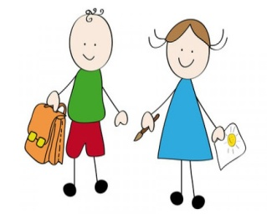 | Barnehagen skal legge til rette for at de eldste barna har med seg erfaringer, kunnskaper og ferdigheter som kan gi dem et godt grunnlag og motivasjon for å begynne på skolen. Vi har samarbeid med skolene ved å besøke dem sammen med andre barn som skal begynne ved samme skole, møter der vi snakker om barnet, besøksdager osv.  Vi forbereder barna ved å ha skole-forbedrende oppgaver, øver på selvstendighet, går skolevei, leker mye sosial lek. Vi har som mål at alle skolestarterne skal få besøke sin skole før skolestart. Barnehagen tar initiativ til å bli kjent med andre barnehager i nærområdet i løpet av siste året i barnehagen. Da drar vi på turer sammen eller kommer på besøk på hverandres barnehager.  Vi har faste møter før skolestart med de lærerne som skal være med barna, der barnehagen kan fortelle om barnet med tillatelse fra foreldrene. Vi har også et fast skjema med informasjon vi levere ifra oss som foreldrene har skrevet under på.  Barnehagen har et årshjul som følges fra august til juli. Vi lager også en plan, der vi har fast opplegg 1 til 2 ganger i uken. Noe av det vi gjør er; øver på skolevei, artige og spennende turer, sykkeltur, togtur, overnatting i barnehagen, mattesenteret, jobbe i butikk, IKT, trener på selvstendighet, jobbe med oppgaver, hjelpe noen andre, rosaruss.  De eldste barna skal få mulighet til å glede seg til å begynne på skolen og oppleve at det er en sammenheng mellom barnehagen og skolen. Barnehagen skal legge til rette for at de eldste barna har med seg erfaringer, kunnskaper og ferdigheter som kan gi dem et godt grunnlag og motivasjon for å begynne på skolen. Barnehagen skal bidra til at barna kan avslutte barnehagetiden på en god måte og møte skolen med nysgjerrighet og tro på egne evner. Barna skal få bli kjent med hva som skjer i skolen og skolefritidsordningen.
KJÆRAN- VÅR NATURLEKEPLASS
«Friluftsliv og uteglede»
Vi vektlegger mye utetid i Elvegården, både hos små og store barn. Det handler om å glede seg over og ha lyst til å være ute og i aktivitet, å få kunnskap om naturens mysterier, og å ta vare på naturen, oppdage mangfoldet i naturen og vise respekt for dyr og planter vi omgir oss i. Å bidra til å styrke barnas motoriske ferdigheter og støtte opp om barnas mestringsfølelse er viktig for oss i hverdagen.
Barnehagens hovedoppgave, vil være å gi barneopplevelser i naturen og etter hvert skape holdninger til naturen.
Vi mener uteliv og nærhet til naturen styrker barna på flere områder:
- Barna får varierte motoriske erfaringer i forskjellige terreng
- Viderefører kulturarven- «typisk norsk å gå på tur».
- Barna får grunnleggende kunnskap og erfaringer om naturen.
- Barna utvikler selvstendighet- bli «robust» til å tåle utfordringer og påkjenninger.
- Barna får erfaring med ulike årstider og temperaturer.
- Barna får gode opplevelser og blir glade i å være i naturen.
- Større frihetsfølelse og muligheter for allsidig utforsking av nysgjerrighet.
- Barna får følge årstidene gjennom å fokusere på endringer som skjer gjennom hele året.
Barna bærer egne sekker på tur. Vi ønsker at barna skal lære seg å ta vare på egne ting. Vi merker utstyret deres med navn og bilde, så det blir lettere å kjenne igjen og deretter går ryddingen også lettere.
Lek ute på tur, bidrar til mindre konflikter, gode samspill barna imellom, det er sunt med mye frisk luft og vi ønsker å formidle gode verdier med interesse for friluftsliv.
Vi er så heldige å ha Kjæran, vår naturlekeplass 20 minutters gange unna barnehagen. Her har vi utedo, lavvo, gapahuk, lekehus og masse andre aktiviteter for barna. Både små og store bruker Kjæran så ofte vi kan. Vi har Kjæran-uker, der foreldrene også får ta del i livet på Kjæran ved foreldrekaffe, utstilling, besteforeldrekaffe og levering og henting der. Vi har også utarbeidet ett årshjul på kjæran med aktiviteter knyttet til de ulike årstidene.
VURDERING, EVALUERING OG REFLEKSJONSPLAN
«Veien blir til mens vi går….»
HVA | HVORDAN | HVORFOR | HVEM | NÅR
Løpende evaluering av periodeplan | Gås igjennom på avdelingsmøter og personalmøter.  Bruker stoppunkt. | Forbedre praksis  Utvikle innhold i plan  Barns  medvirkning | Personalet på avdeling  Barna | Under-veis i 3 mnd plan
Gjennom-gående evaluering av barn | Tas etter behov og i forkant av foreldresamtaler | For å kunne møte enkeltbarn best mulig | Ped. Leder  Avd. møter | Fort-løpende
Medarbeider  Samtaler | Samtale engang i året for å sette utviklingsmål og ha fokus på arbeidsmiljø. | Se hver enkelt  Sette nye utviklingsmål  Tenke helhetlig utvikling av barnehagen | Daglig leder  Alle | April
Slutt-evaluering av periode plan | Evaluere sammen på personalmøter og avdelingsmøter | Ansvarliggjør alle  Forbedre praksis ut ifra erfaring. | Alle  Ped.leder | Etter endt periode  plan
HMS arbeid | Sluttvurdering etter endt år  Løpende behandling av avvik og forbedringer  Info til nye vikarer. | Lukke avvik  Forbedre praksis  God informasjon til personalet | Verne-ombud  Daglig leder | Etter behov  Etter endt år
Overflytting av barn til ny avdeling | Besøk på annen avdeling  Oppstartsamtaler  Overføringsinfo til ny avdeling  Tilrettelagt tilvenning | Barn og voksne trygges på overgangen | Ped. leder  Alle | Når barnet starter på ny avdeling
Evaluering fra foreldre | Evaluering av årsplan  Daglig tilbakemelding  Brukerundersøkelse  Årsplanevaluering på foreldremøte | Medvirkning  Brukertilpasning | Daglig leder | April
Felles-arrangement | Planlegging av aktiviteter blir gjort på bakgrunn i tidligere evalueringer av arrangement.  Evaluering og planlegging settes i perm for oppbevaring | Samle gode erfaringer  Lette planleggings-prosessen | Ansvarlige ansatte | Før og etter arrangement
Foreldre-samtaler | Observasjoner av barnet gjort over tid.  Alle ansatte deltar på forarbeidet.  Etterarbeid deles med ansatte.  Oppfølgingssamtale ved behov. | Godt samarbeid mellom hjem og barnehage.  Mer fokus på utviklingsarbeid | Ped. Leder  Ansatte | Høst og vår
Facebook  Hjemmeside | Dokumentere hverdagen til barna med bilder og tekst.  Oppdatere info om barnehagen eksternt | God dokumentasjon og evalueringsarbeid  Foreldre er fornøyd med løsningen | Alle | Daglig
Rammeplanen | Gjennomgang av viktige begrep og ord hver måned.  Knytte teori til praksis på avdeling. | Faglig oppdatering og utvikling.  Kjennskap til rammeplanen som styringsverktøy.  Evaluere egen praksis. | Alle i personalet | Hele året

PROGRESJONSPLAN: Fagområder
 | 1 år | 2 år | 3 år | 4 år | 5 år
Kommuni-kasjon, språk og tekst | Språk ledsaget av handling.  Babling, enkle ord. Pekebøker.  Sang m/bevegelse.  Bade i språk. | Enkle setninger, litt konsentrasjon.  Større språkforståelse. Forstå enkle beskjeder.  Lese bøker, rim og regler.  Bevegelses-sanger | Samtale under daglige aktiviteter.  Begrepslæring  Øve å lytte.  Vente på tur  Holde oppmerksomhet over tid  Bruke språket i leken | Gjøre seg forstått og bruke språket aktivt.  Fortelle en historie.  Lese og dramatisere eventyr  Legge til rette for lekeskriving  Språkleker  Magiske ordet.  Tilgang på bøker. | Leke aktivt med språket.  Lage eventyr  Ta imot beskjeder.  Erfaring med skrivetrening.  Høytlesning og konsentrasjon  Språksprell  Språkklubb  B-prøve
Kropp, bevegelse, mat og helse | Boltrelek med god plass inne og ute.  Utelek hver dag.  Tur i nærmiljøet  Knotte puslespill  Tegning og maling  Grovmotorikk inne.  Dans til musikk. | God plass til å bevege seg inne,mer utfordringer ute.  Bevegelse til musikk  Gå tur i ulendt terreng. Gå selv og holde vognen på tur. Mere bord-aktiviteter med finmotorikk. Bli kjent med kroppsdelene. Sansetrening:  Lukte, føle, smake. | Påkledning og lengre/flere turer.  Mer allsidige formings-aktiviteter.  Gå selv på tur.  Egnet tursekk.  Bli med på Kjæran. | Trene opp utholdenhet gjennom turer. Turglede viktig!  Fast tur på kjæran 1-2 dag i uken.  Kaste/ta imot ball, bruke hammer, saks, blyant og pensel.  Lego og konstruks-jonsleker med utfordring.  Utfordre nytt terreng.  Lage mat 1 g pr uke | Selvstendig i påkledning og matsituasjoner.  Lære om sunt kosthold.  Smører sin egen mat til de fleste måltider  Skitur/sykkeltur  Kjæran 2-3 dag i uken.  Medvirkning til egen påkledning
Kunst, kultur, kreativitet | Bli kjent med og få prøve ulike materialer.  Bruke følelser og sanser.  Sang, dans og musikk.  Blir kjent med ulike eventyr. | Form eget produkt.  Lære farger. Få mulighet og klippe med saks.  Barna får være med å dramatisere eventyr.  Sanger med bevegelse | Oppleve glede med å skape.  Tegne enkle former og figurer.  Dramatiserer eventyr. Dra på forestillinger.  Høytlesning | Tur i nærmiljøet, få nye opplevelser/  erfaringer.  Fargelære  Blyantgrep  Perler, saks, lim.  FORUT  Vømmel | Skape eget produkt med inspirasjon av omgivelsene.  Erfaringer med ulikt materialer.  Dramatisere og vise frem.  Utstilling
Antall, rom og form | Bli kjent med former og farger.  Vi teller til 3.  Puttebokser.  Snakke om ulike former og størrelser i leken. | Bruke tall og begrep i lek.  Hvor gammel er du, synliggjør med eks fingrer osv. Tren på påkledning. Rydde leker, sortering.  Telle til 3 | Synliggjør tall og bokstaver i barnas omgivelser.  Begrep og sortering.  Vi sammenligner.  Telle til 5 | Gjenkjenne tall og bokstaver.  Skrive egen bokstav.  Geometriske figurer  Snakkepakken  Veie og måle  Bruke naturen i læring. | Telle til 10  Skrive bokstaven sin.  Mattesenteret  Bruke tid  Kunnskap om geometriske former.  Puslespill og spill
Etikk, religion og filosofi | Få erfare at vi er ulike.  Etikk: Hei, hade, takk for mat.  Oppleve tradisjoner i forbindelse med jul og påske.  Bli kjent med bordvers. Bli kjent med ulike følelser. Oppleve vi trøster og tar vare på. | Empati :Tar hensyn, snakke fint til hverandre.  Vente på tur. Dele.  Besøk på kapellet.  Lære seg å kjenne igjen følelsesuttrykk til seg selv og andre. | Respekt for hverandre.  Innblikk i hvorfor vi feirer jul og påske  Konflikthåndtering ved hjelp av en voksen.  Kultur:  Vømmøl  Entreprenørskap  Sameuken  Sjørøveruken | Voksen-veiledning i konflikter.  Kunnskap om høytider  FORUT:  Eventyr og fortellinger fra andre land  Lære og respektere hverandre, naturen og andres  eiendeler. | Konflikts-håndtering på egenhånd i økende grad.  Filosofiske spørsmål  Bruke globus  Være med å forberede kultur arrangement  Lage felles regler- barns medvirkning.  Hensyn og empati,forstå vi er flere i gruppen
Nærmiljø og samfunn | Trygg på egen avdeling, de voksne og barnehagens nærmiljø.  Tur i nærmiljøet.  Barns medvirkning.  Bli kjent med egen familie og barnegruppen. | Turer i nærmiljøet.  Besøke biblioteket.  Begreper om årstider.  Besøke kirken | Ungt entreprenørskap  Lengre  Turer  Tur Kjæran.  Bli kjent med dyr og planter.  Vann, is, snø.  Søppelhåndtering.  Ungt entreprenørskap  Besøke arbeidsplasser  Besøke kirken | Bussturer  Tur til brann-stasjonen  Bedriftsbesøk  Lære trafikkregler | Bytur til Steinkjer med tog.  Spikkeprøven  Besøk til Mære  Skilt- kunnskap  Mulighet for å velge aktiviteter selv.
Natur, miljø og teknologi | Blir glad i naturen  Bli kjent med naturens årstider. Utforske nærmiljøet. Korte turer.  Bruke sansene.  Ha fast turdag i uken  Være ute i frisk luft daglig.  Vår storavdeling er med barn i alderen 3-5 år, noe som gjør at disse aktivitetene går litt over i hverandre. Noen aldersmilepæler har vi for de ulike aldersgruppene, men ofte får alle barna delta på aktivitetene sammen.  Bli kjent med utelekeplassen | Oppleve naturen  Turer i skog og mark. Begreper om årstider.  Leke med sand og ulike naturmaterialer. | Aktiv i naturen  Lengre  Turer  Bruk av Kjæran gjennom året.  Tur Kjæran. Bli kjent med dyr og planter.  Vann, is, snø.  Søppelhåndtering.  2 turdager i uken. | Forstå sammen-  henger.  Hva skjer i  de ulike årstidene i naturen.  Hvordan ferdes i ulikt vær.  Lære blomster og navn på trær.  IKT  Spikkeprøven  Tur til Mære landbruks-høgskole | Utvikle holdninger.  Hva skjer i  de ulike årstidene i naturen.  Hvordan ferdes i ulikt vær.  Lære blomster og navn på trær.  IKT  Spikkeprøven  Tur til Mære landbruks-høgskole  Prosjekt
FORELDRESAMARBEID

FORELDRESAMARBEID

”Barnehagen skal i samarbeid og forståelse med hjemmet ivareta barnas behov for omsorg og lek, og fremme læring og danning for allsidig utvikling.”
Barnehageloven §1
For oss er ett godt samarbeid med dere foreldre viktige, da foreldre kjenner sine barn best. Trygghet, tillit og god kommunikasjon, er en forutsetning for at vi skal kunne møte barna deres best mulig og gi de det de trenger i hverdagen.
For å sikre samarbeid med barnas hjem, har Elvegården barnehage ett samarbeidsutvalg. Ett slikt utvalg sikrer foreldremedvirkning i barnehagens samlende virksomhet. Samarbeidsutvalget avgjøres ved valg med alle foreldre for 2 år om gangen hver høst.
Samarbeidsutvalget har 2 møter i året- ett på høsten og 1 på våren.
Samarbeidsutvalget sin oppgave er tett samarbeid med «barnets beste» i fokus. Vi ønsker at foreldre er engasjert i barnehagens innhold og tar initiativ til både ros og forslag til forbedring. Vi setter pris på tilbakemelding og har årlig brukerundersøkelse hvor foreldre får gi tilbakemelding på barna deres sin praksis.
Samarbeidsutvalget er også vårt godkjenning-råd for ny Årsplan og Virksomhetsplan.
For oss i Elvegården er foreldresamarbeid en viktig arena som gjør oss bedre i jobben med barna.

Barnehagen ønsker:
- Å være imøtekommende ovenfor foreldrene
- Å legge til rette slik at foreldrene har mulighet for å komme med innspill, behov og ønsker til oss.
- Å gi foreldrene informasjon om det arbeidet vi gjør.
- Å være samarbeidspartnere med dere i oppdragerrollen: da trenger vi tilbakemeldinger.
- Å gi foreldre råd og veiledning dersom dere ønsker, eller det er behov for det.
- Å gi foreldre tilbakemelding om barns hverdag, både positivt og negativt.
- Lutte til foreldrene sine behov og ønsker i planleggingen.
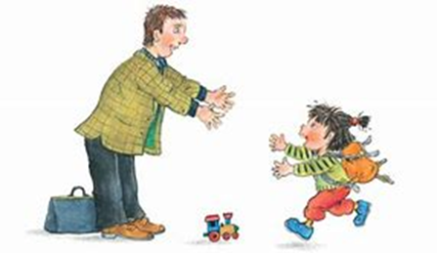
- Arrangere fellesaktiviteter for å skape felleskap.

VÅRT PEDAGOGISKE RAMMEVERK

Trygghetsirkelen
Trygghetssirkelen er ett verktøy vi bruker i hverdagen. Den illustrerer hvordan barnet har ulike behov i ulike faser, og hvilken rolle vi voksne har for barnet. Den voksne er illustrert gjennom de to hendene til venstre og symboliserer en sikker havn eller trygg base for barnet.
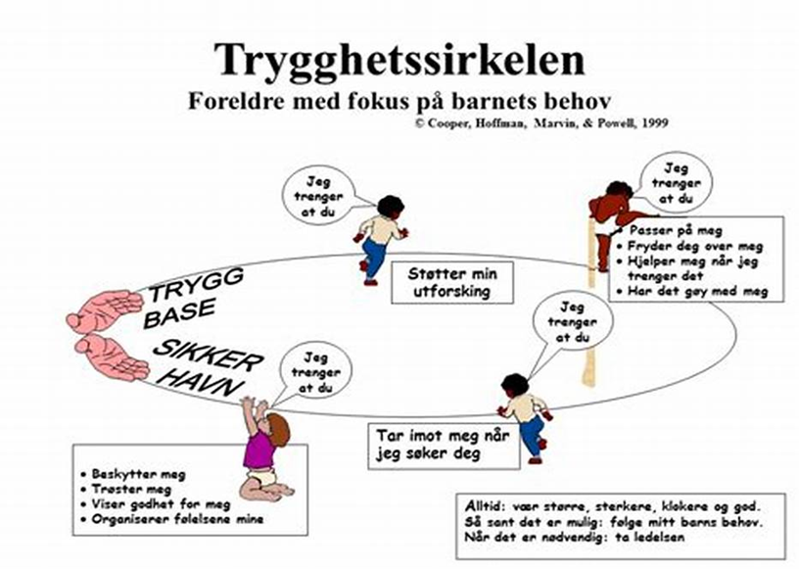
Den ene halvdelen av sirkelen kalles «sikker havn». Her er det trygt å være når ting er vanskelig. Barna trenger et sted hvor de alltid blir tatt imot når de trenger trøst. Det kan være at de har prøvd seg i huskestativet, men opplevd å bli skubbet vekk av andre barn, eller de har slått seg eller på annen måte har møtt motgang. Da trenger de et godt og beskyttende fang for påfyll av nytt mot.
Den andre halvdelen kalles «trygg base», og illustrerer et annet behov. En trygg base er vi ved å være tilgjengelig. På avstand, eller som et kontaktpunkt rett ved eller på benken de kan stikke innom for å hente ut det de trenger av bekreftelse. De «tanker» opp det de trenger for å utforske videre. Dette er for eksempel behovet barn har for en hjelpende hånd når de prøver seg i klatrestativet, et anerkjennende smil når de står og ser på andre leke i sandkassa, et bekreftende nikk når de setter seg ned sammen med dem og begge tomlene opp når de tar initiativ til å bygge noe med dem.
God tilknytning fra barnets første år, er viktig for at barnet skal føle trygghet og etablere en solid grunnmur på veien, i å finne seg selv. Barnet utvikler seg i samspill med andre på en trygg og god måte, med støttende voksne som deltar i barnas verden, både som støttende stillas, men også i barnets frie lek.
Trygg og trygg tilknytning til voksne, etableres når barnet opplever seg forstått, verdsatt og godt ivaretatt av den voksne. Trygge tilknytningsrelasjoner er spesielt nære relasjoner, og de bidrar til at barn blir mer robuste i møtet med senere utfordringer, blant annet fordi de har god erfaring med å søke hjelp, støtte og bekreftelse når noe blir vanskelig.

Toleransevinduet
Toleransevinduet er en modell som viser oss hvordan vi kan bli mer oppmerksomme på hvordan barn aktiveres i ulike situasjoner. Modellen kan hjelpe oss til å forstå hvordan vi skal støtte barn som er utenfor toleransevinduet, og dermed også utvikle evnen deres til selvregulering.
Modellen viser en ramme eller et vindu som illustrer hvordan følelser kan variere.
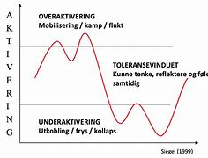
Midten av vinduet sier noe om hvor mye barnet tåler før det kommer ut av balanse, ut av toleransevinduet. Toleransevinduet viser det spennet av aktivering som er optimalt for et individ. I denne sonen er vi mest oppmerksomt til stede i situasjoner og relasjoner, og dermed er det også størst mulighet for at læring skjer.
Når vi kommer ut av toleransevinduet, får vi noen kroppslige reaksjoner. Over vinduet: I slike situasjoner, blir vi hyperaktivert. Det kjenner vi ved at hjertet slår raskere, pusten øker og vi blir anspent i musklene.
Under vinduet: Havner vi under toleransevinduet, blir vi hypoaktivert. Det kjennetegnes ved at hjertet slår saktere, pusten går sakte og musklene våre blir slappe. Grensene for når vi går over eller under, varierer fra person til person. Barn og unge påvirkes av erfaringer og følelsesmessige tilstander, men også av hva som skjer i selve situasjonen. Barn og unge tåler mer når de er i trygge situasjoner og sammen med noen de er trygge på.
Det er viktig å merke seg at vi er ofte ute av toleransevinduet, men vi regulerer oss tilbake. Vi har ulike strategier for å få til dette, for eksempel kan vi lytte til musikk, gå en tur, drikke kaffe, hvile eller lignende. Vi gjør det vi har funnet ut er det beste for oss. Barn og unge kan ha behov for hjelp til å utvikle egne strategier for å regulere seg selv.
Den trolig aller viktigste omsorgsoppgaven er å regulere barnets følelser og kroppslige tilstander. Det å være et barn er å ha et smalt toleransevindu. Mye kan stresse barn, opplevelser kan bli intense eller skumle. De kommer fort over toleransevinduet når de er fortvilet og frustrert for noe, eller de kan bli "litt slappe i strikken" når noe oppleves som vanskelig. Vår omsorgsoppgave er å hjelpe barn og unge tilbake til toleransevinduet ved å gi reguleringsstøtte. Det er viktig å merke seg at barn ikke kan forstå seg til regulering, dette må sanses. Det betyr at vi ikke må reagere med de samme følelsene barnet har i situasjonen. Da vil ikke barnet lære å regulere seg selv, fordi de vil speile de følelsene og reaksjonene du har.
BARNETS BESTE
«Voksne skal gjøre det som er best for barn»
Barnekonvensjonen artikkel 3-1:
«Ved alle handlinger som berører barn, enten de foretas av offentlige eller private velferdsorganisasjoner, domstoler, administrative myndigheter eller lovgivende organer, skal barnets beste være et grunnleggende hensyn.»

Hos personalet i Elvegården er barnets beste i fokus i våre handlinger og avgjørelser. Hva vi sier og hva vi gjør sammen med barna, setter viktige spor i barna, inn i en verden barna må lære å stå i med egne bein.
Vår tilstedeværelse, varme, våre ord og våre øyeblikk er viktige for hvordan barna finner seg selv og opplever sine omgivelser. Er vi usikre i våre handlinger, legger vi «Barnets beste» til grunn for å forstå barnets utrykk.
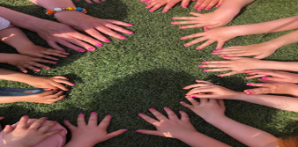
NULLTOLERANSE MOT MOBBING
Vår visjon: «Små og store skal har det bra i ett felleskap!»
Mobbing defineres som negativ eller ondsinnet atferd, som gjentas og foregår over tid, i en relasjon som er preget av ubalanse i styrkeforholdet over tid.
Mål: Ivareta barn og foreldre hvis barnet blir mobbet i barnehagen
Ingen barn skal mobbe eller bli mobbet i barnehagen. Barns opplevelse av seg selv og sin egenverdi utvikler seg i samspill med omgivelsene. Mobbing er alvorlig fordi det har store personlige konsekvenser. Barn som utsettes for mobbing fratas både livsmot og verdighet. Forskning viser at både barn som mobber og barn som har opplevd mobbing har en forhøyet risiko for å utvikle psykiske vansker senere. Arbeidet med å forebygge mobbing, marginalisering og utenforskap starter derfor allerede i barnehagen.
Barnehagen skal handle raskt og ta de grep som er nødvendige for at eventuell mobbing opphører. Samarbeid med foreldre står sentralt i vårt mobbeforebyggende arbeid.

Aktiv medvirkning og godt samarbeid med foreldre er avgjørende dersom mobbing oppstår. Vi har nulltoleranse for mobbing i Elvegården barnehage og har aktivitetsplikt hvis vi opplever barn som ikke har det bra
SAMARBEID MED EKSTERNE AKTØRER

Faglige samarbeidspartnere;
Vi jobber tett med barnevern, PPT og helsestasjonen. Vi er også knyttet til Familieteam i Verdal kommune, som er ett lavterskeltilbud til foreldre som har behov for veiledning over tid eller utifra enkeltsituasjon.
Tre ganger i året, har vi tverrfaglige drøftingsteam, ett samarbeid mellom helsestasjonen, barnehagen og PPT. Her er det åpent for å løfte opp saker for veiledning, i samarbeid med foreldre.
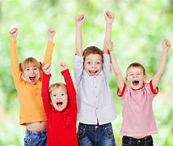
Samarbeid med de andre barnehagene og skolene i Verdal kommune:
Vi har ett tett samarbeid og månedlige møter med de andre barnehagene i kommunene. Når barn skifter barnehager, har vi gode prosedyrer for våre overganger. Vi har også felles overgangsprosedyrer opp mot skolene når barna begynner på skolen og en felles opptaksprosedyre ved opptak.
Vi har ett veiledningssamarbeid med de andre barnehagene knyttet til Rekom (Regional kompetanseheving), ett samarbeid med Dronning Maud høgskole. I de kommende årene, vil vi jobbe med Kompetanseløftet, ett samarbeid med NORD universitet på utviklingsarbeid.
Elvegården barnehage er også en del av Verdal kommune sitt HOPP- prosjekt. Ett samarbeid internt i kommunen, men også med barnehager og skoler i Polen med fokus på Helse, fysisk aktivitet og kosthold.

Vårt samfunnsmandat
I Elvegården har vi valgt å se oppvekst som en helhetlig prosess og har i hverdagen ett tett samarbeid med Veksttorget, Drømmedagene, Nav og Videregående. Å hjelpe mennesker med å oppleve mestring i hverdagen, er for oss en viktig jobb. Å jobbe med relasjoner er noe vi i barnehagen er gode på, og ofte er dette vårt viktigste verktøy i å lykkes med å etablere en god og stødig grunnmur i barnas liv og en god start på livet.

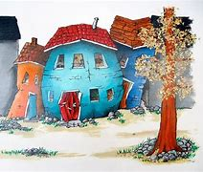
Vi ser på de første 5 årene i barnas liv, som grunnmuren på ett hus. Barna trenger en solid grunnmur for at husets 4 vegger skal kunne stå stødig i skoleårene, før taket lukkes i ungdomsårene.
Hvis ungdomsårene er vanskelige og taket har mye hull, må man gå tilbake og jobbe relasjonelt med å bygge en god grunnmur. Vi ser sammenhengen i måten vi jobber relasjonelt med barna på og som en forlengelse, kan hjelpe ungdom og unge voksne.
Å møte ett slikt mangfold er verdifullt for barna, da menneskenemøtene barna møter i sine liv, vil være ulike og gi de ulike erfaringer. Vi ser at måten vi jobber på, gagner barna og gir barnehagen verdier som er gode å være en del av i hverdagen.
Elvegården skal være ett godt sted å være for små og store, noe som er vår visjon og tankesett.

